Opdracht 2: ADL
Totaal: 210 minuten

Opdracht 2a: Oriëntatie op ADL
Totaal: 40 min.

Inleiding:
5 minuten

ADL betekent: Algemene Dagelijkse Levensverrichtingen of Activiteiten in het Dagelijks leven.

Het gaat om activiteiten die je elke dag doet, zoals:
- aankleden
- wassen
- tanden poetsen
- eten

Deze handelingen zou iedereen zelfstandig moeten kunnen doen, maar ouderen of mensen met een beperking hebben soms hulp nodig bij hun ADL-handelingen. Het kan zijn dat ze de hulp van een verzorgende of mantelzorger* nodig hebben of dat ze hier ADL–hulpmiddelen bij gebruiken.

*Mantelzorg = vrijwillige zorg die wordt verleend aan een familielid of bekende.

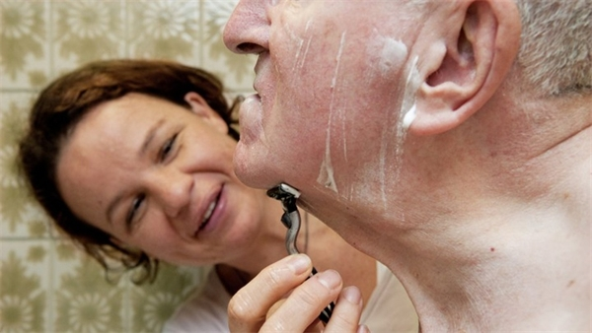
Er zijn ook allerlei hulpmiddelen en aanpassingen die ervoor zorgen dat mensen met een beperking zo goed mogelijk zelfstandig kunnen wonen.
Dit noem je ADL hulpmiddelen. Ook apparaten die ditzelfde doel hebben vallen onder de ADL hulpmiddelen. Voorbeelden zijn:
- een leesliniaal
- verhoogde toiletzitting
- kraanopener
- aangepast bestek
- knopenhaken
- aantrekhulp voor steunkousen
- douchezitje
- toiletsteunen

Filmpje over ADL assistent:
http://www.youtube.com/watch?v=kxlHhcZ87Rk Een dag als ADL assistent
20 min.

Vragen bij de film:
- Wat doe je als ADL assistent?

- Wat voor opleiding heb je nodig als ADL assistent?

- Wat moet je goed kunnen/welke vaardigheden moet je bezitten?

- Met welke werkzaamheden helpt deze ADL assistent?

Filmpje over Tillift: http://www.youtube.com/watch?v=0V6tkFJrOck
10 minuten
- Voor het verplaatsen van de cliënten worden tilhulpmiddelen gebruikt. Waarom zou dat zijn?
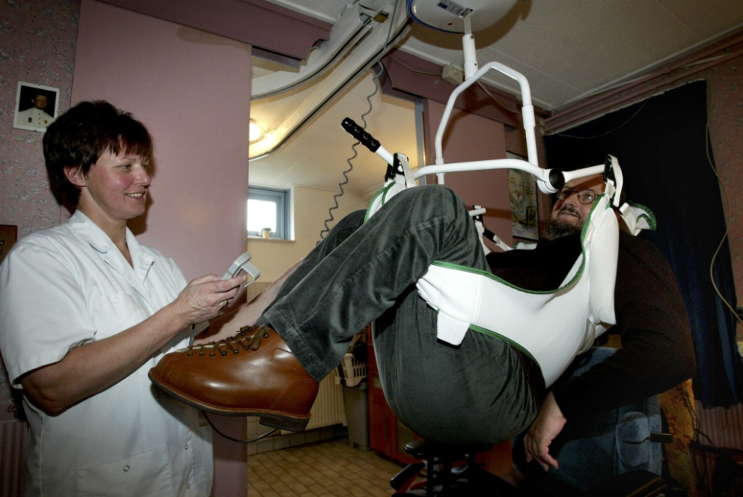

(Filmpje over hulphond Floris: http://www.youtube.com/watch?v=dE0K0NtSAQA)
5 minuten

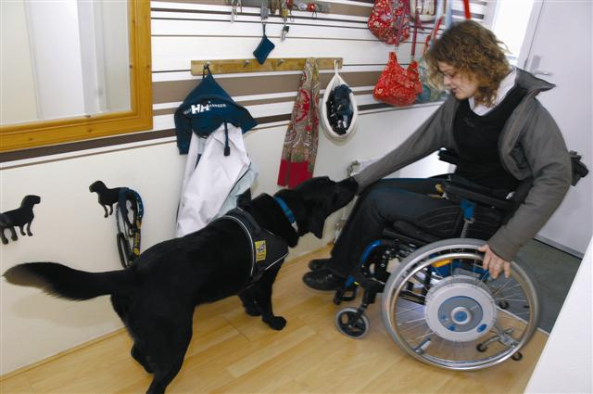

Opdracht 2.b Hulpmiddelen uitkiezen

Je werkt voor Thuiszorgorganisatie “het Klaverblad”. Elke week kom je bij het echtpaar De Groot. Daar voer je huishoudelijke taken uit, zoals ramen lappen, het bed verschonen en stofzuigen. Daarnaast geef je het echtpaar advies over allerlei huishoudelijke zaken.
Meneer en mevrouw De Groot zijn al aardig op leeftijd (mevrouw is 85 en meneer is 87 jaar), maar ze wonen nog altijd zelfstandig. Toch lukt niet alles meer goed, zoals traplopen, lang staan, opstaan, bukken of krachtzetten. Meneer de Groot is daarnaast ook slechthorend.
Meneer en mevrouw de Groot hebben aan jou gevraagd om advies te geven over welke ADL hulpmiddelen ze zouden kunnen aanschaffen.

Filmpje over winkel voor hulpmiddelen: http://www.youtube.com/watch?v=-rmKhORT62w
5 minuten

Uitvoering van de opdracht:
20 minuten
Bekijk de volgende website: http://www.adlhulpmiddelenstore.nl/
- Kies tenminste 12 verschillende ADL hulpmiddelen uit die meneer en mevrouw De Groot zouden kunnen gebruiken. (Lees dus goed welke problemen meneer en mevrouw De Groot hebben)
- Noteer deze hulpmiddelen hieronder:

Opdracht 2.c Brochure/Folder maken over ADL hulpmiddelen
Totaal: 140 minuten

Maak met behulp van het programma Publisher een brochure/folder voor meneer en mevrouw de Groot met daarin de 12 hulpmiddelen die jij adviseert. Lees eerst hieronder aan welke eisen de brochure moet voldoen:
Eisen voor de brochure:
  - er is gebruik gemaakt van het programma Publisher
  - de brochure is aan 2 zijden bedrukt en dubbelzijdig afgedrukt
  - de brochure heeft in totaal 6 kolommen en wordt in drieën gevouwen
  - de brochure heeft een opvallende titel op de voorkant
  - de brochure bevat geen/nauwelijks taalfouten
  - de brochure heeft een mooie lay-out (pagina-indeling en opmaak)
  - de brochure past wat betreft taalgebruik en vormgeving bij de doelgroep (=het echtpaar De Groot)
  - de genoemde hulpmiddelen zijn bruikbaar voor het echtpaar De Groot
  - er is variatie in hulpmiddelen (veel verschillende hulpmiddelen)
  - de hulpmiddelen zijn overzichtelijk gerangschikt (de artikelen staan dus niet kris kras door elkaar, maar waar mogelijk soort bij soort)
  - boven elk artikel staat een vetgedrukt kopje met de naam van het artikel
  - bij elk artikel staat kort omschreven wat het is en waarvoor het gebruikt kan worden
  - bij elk artikel staat een prijs in euro’s
  - bij elk artikel staat een afbeelding
  - de brochure heeft op de achterzijde een vermelding van de gebruikte website en waar mensen meer informatie kunnen verkrijgen.
  - op een onopvallende plaats in de brochure staat: © met daarachter je eigen naam

Voordat je aan de opdracht begint:
- Open het programma Publisher, kies bij typen publicaties voor brochure* (dus niet voor folder). (*Zie uitleg Publisher onderaan de opdracht)
- Maak een nieuw bestand aan in Publisher
- Sla dit bestand op in de map Technologie ouderenzorg en geef dit bestand de naam: Opdracht 2c en eigen voor- en achternaam

* Openen Publisher:
Je vindt het programma Publisher bij Start in je windows taakbalk, kies: Alle Programma’s, kies map: Microsoft Office.
Open Publisher 2007.
Kies bij typen publicaties voor Brochures.
Je kunt nu zelf een ontwerp kiezen en vanuit dit ontwerp je eigen brochure maken.
Alle standaard ontwerpen bevatten al 2 pagina’s.(beneden aan de pagina kun je kiezen voor pagina 1 of 2)

Het afdrukken gaat per pagina, dus niet het hele document in 1 keer.
Voor dubbelzijdig afdrukken moet je eerst de eerste pagina afdrukken. Dit blad daarna op een bepaalde manier (met de tekst naar boven) in de printer stoppen en vervolgens de 2e pagina afdrukken.

Als je klaar bent met de opdracht
- Sla het bestand nogmaals op: Opdracht 2c en eigen voor- en achternaam, in de map Technologie Ouderenzorg.
- Print de brochure dubbelzijdig uit en vouw hem op de gewenste manier
- Bewaar de brochure in een insteekhoes in je map

BEOORDELING BROCHURE

Opdracht 2.c Brochure over ADL hulpmiddelen

Naam leerling:

Beoordelingsaspect | Te behalen punten | Aantal behaalde punten
Inhoud en vormgeving
De brochure:
is dubbelzijdig bedrukt en in drieën gevouwen | 1
heeft op alle zijden tekst en/of afbeeldingen | 1
heeft duidelijke kopjes | 1
heeft een strakke lay-out | 1
heeft een aantrekkelijk uiterlijk | 1
heeft een titel op de voorpagina met een opvallend lettertype en  –grootte | 1
bij elk artikel staat een foto | 1
bij elk artikel staat een prijs | 1
past, wat betreft woordgebruik en vorm, bij de doelgroep | 1
geeft duidelijke en juiste informatie | 2
de artikelen worden in groepen weergegeven/logische opbouw | 1
de genoemde artikelen zijn bruikbaar voor echtpaar De Groot | 1
bevat geen of nauwelijks taalfouten | 1
op de achterkant van de folder wordt een verwijzing voor meer informatie gegeven | 1
Totaal aantal punten | 15
Tips voor een volgende keer:

